07.10.24

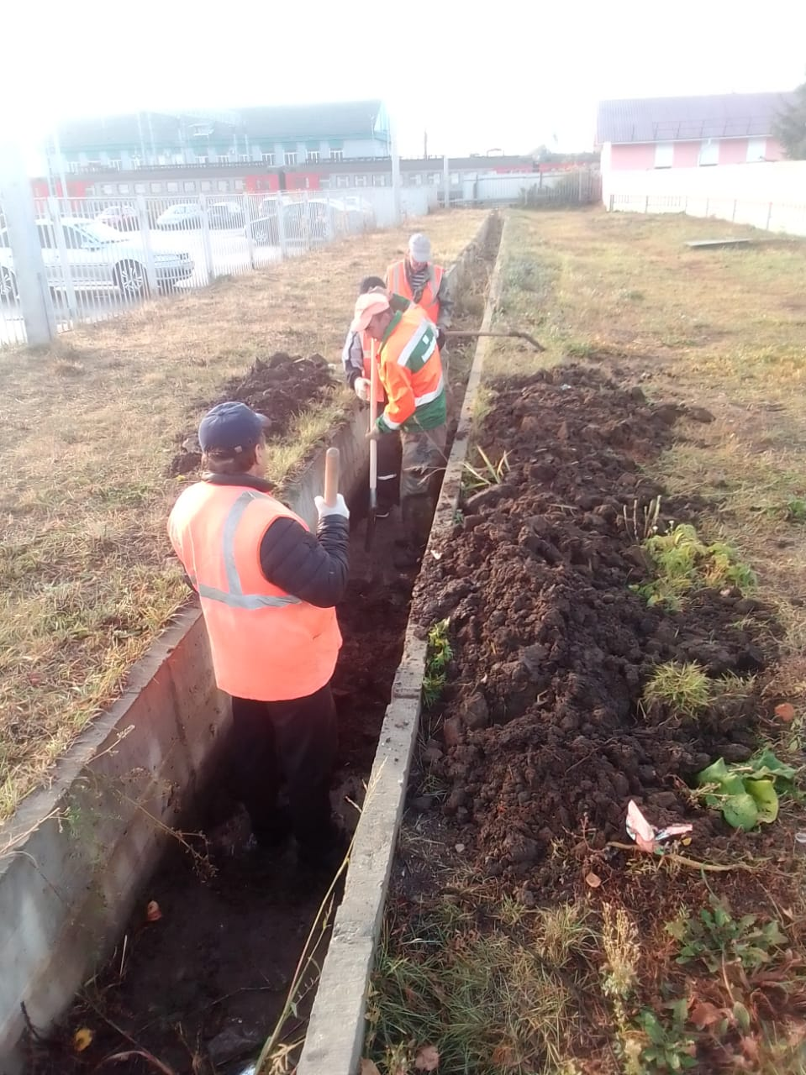

Очистка водопропускной канавы от ул.Революции-1905г. до ж/д вокзала.

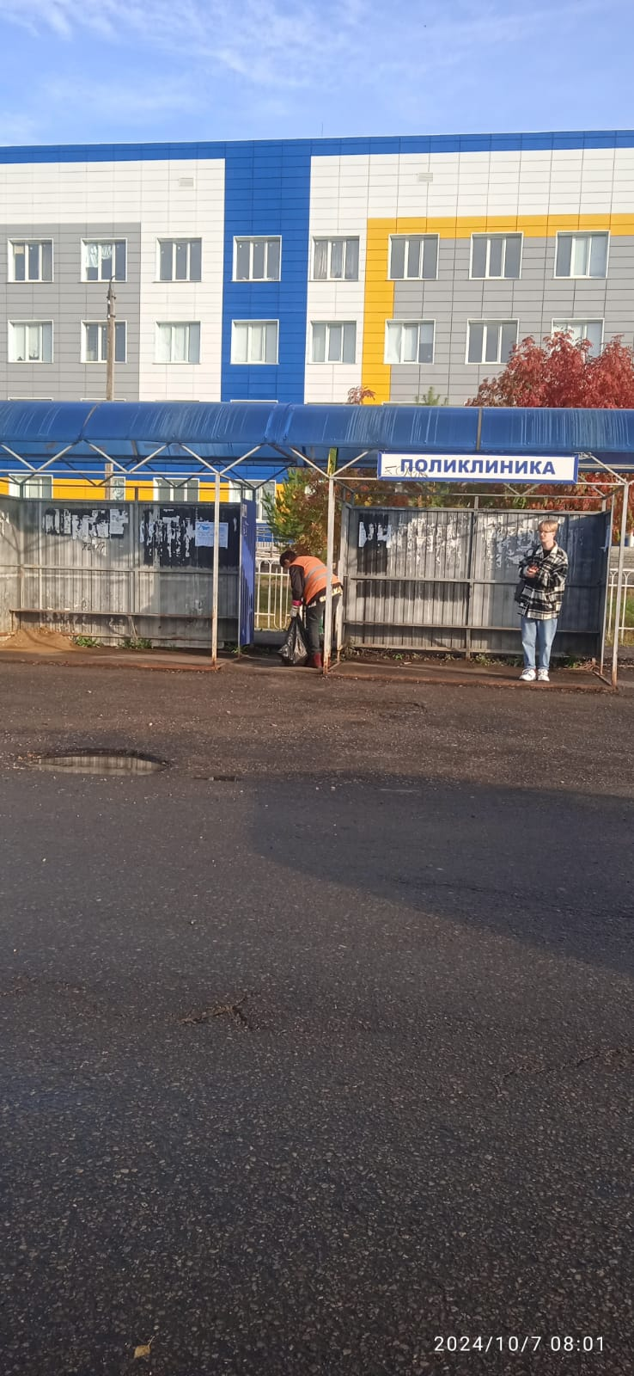

Уборка мусора

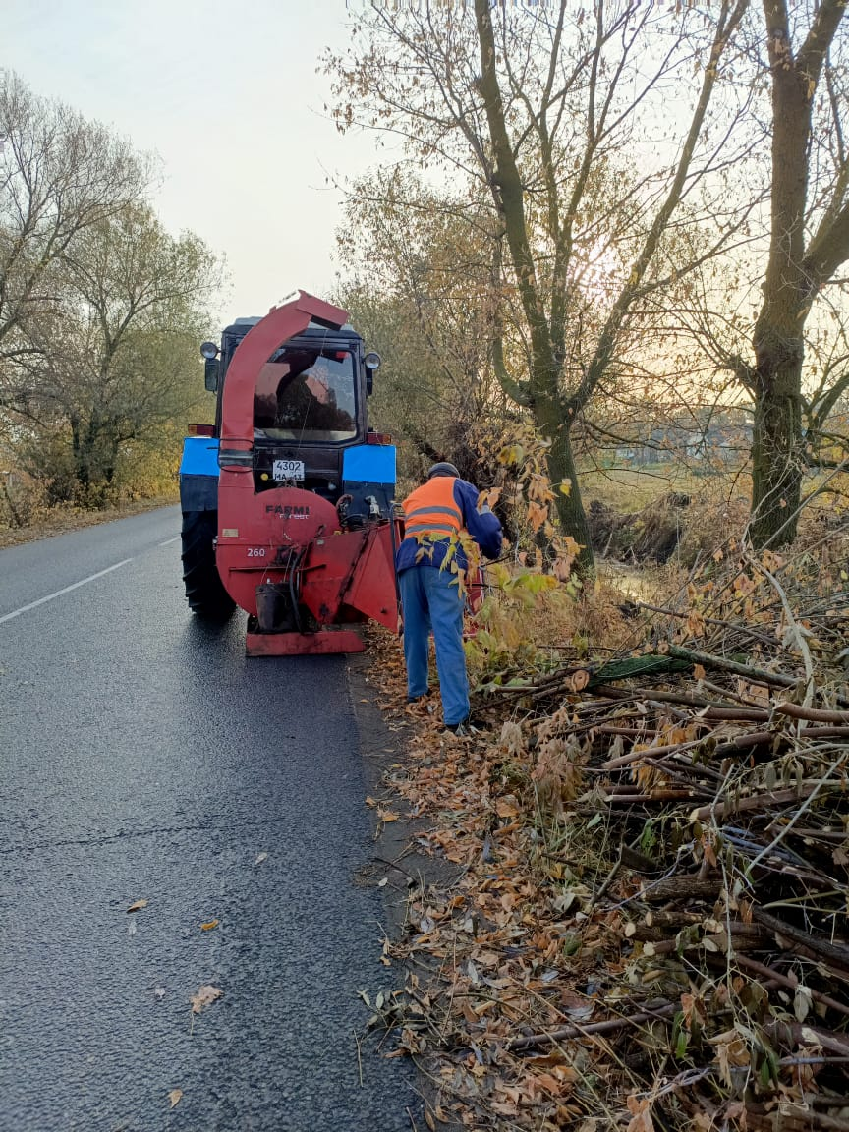

ул. З. Космодемьянской, Солнечная 7а. дробление кустов

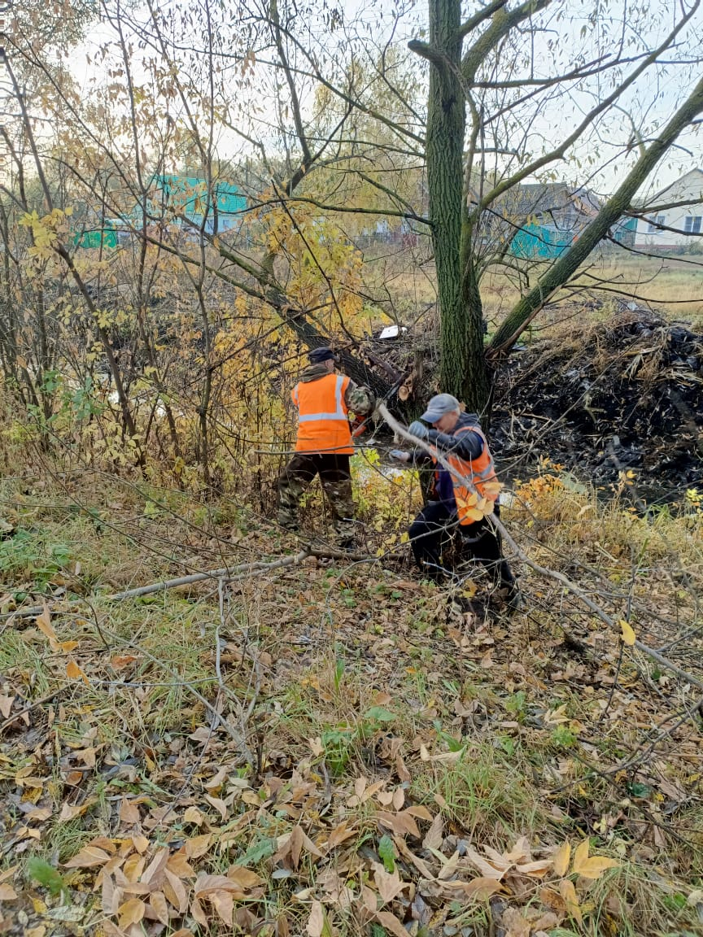

ул. З. Космодемьянской. вырубка кустов

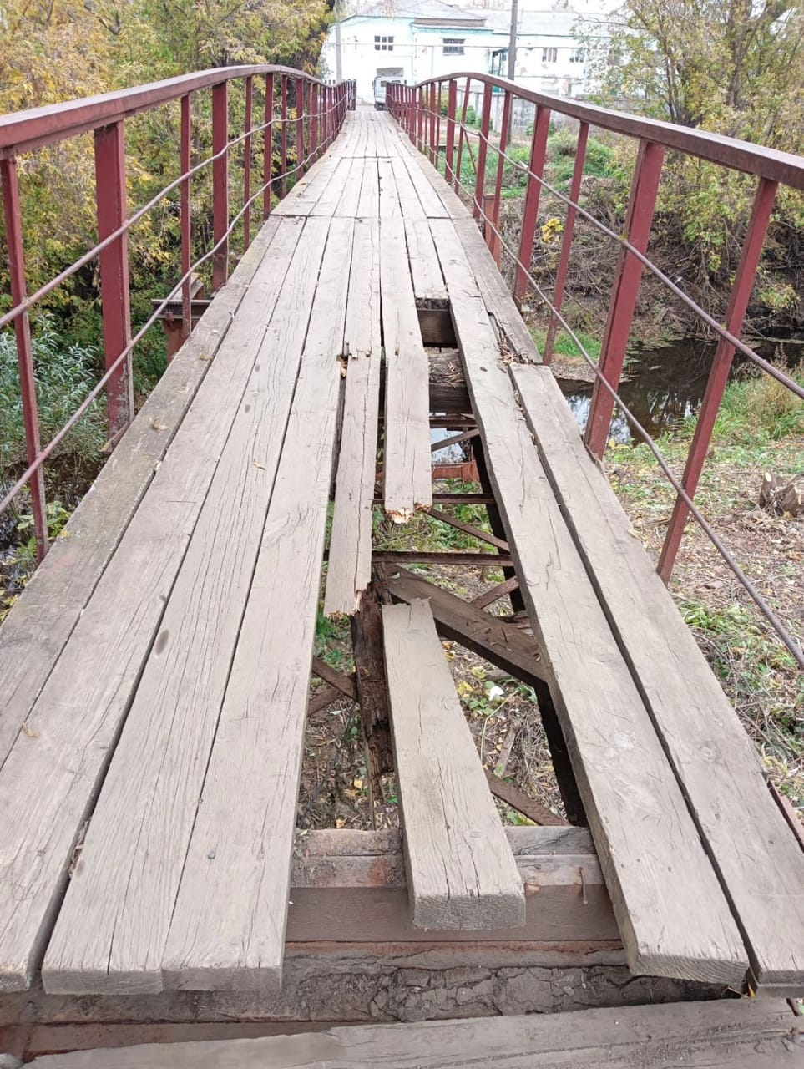

Ремонт пешеходного моста через реку Пишля ( швейная фабрика)